宜春学院数计学院课程综合项目设计

**《Python程序设计》**

一、基本信息

项目名称：李华高三成绩分析

|  |  |  |  |
| --- | --- | --- | --- |
| 学号 | 姓名 | 任务分工 | 成绩 |
|  |  |  |  |
|  |  |  |  |
|  |  |  |  |

二、完成日期

**11月25日 — 12月22日（13周—16周）**

三、目的与要求

**3.1、熟悉Python模块与包基本概念和使用；**

**3.2、了解Python中常用的数据分析工具包；**

**3.3、学习并使用某个（或多个）工具包，完成科学计算、数据处理、统计分析、可视化绘图、机器学习以及复杂网络分析等常见数据分析任务中的一项（或多项）任务。**

四、项目报告

**4.1、项目任务**

Matplotlib 是一个非常强大的 Python 绘图库，广泛用于数据可视化领域。它提供了丰富的接口和选项，使得用户可以创建从简单的统计图表到复杂的科学图形等各种类型的图表。我打算用它实现成绩的可视化，绘制各类图表，使得成绩分析得以高效完成。

**4.2、数据描述**

首先，我创建了一个虚拟人物“李华”，并假设了他的高三历次考试成绩。因其杂乱无序，我便通过 SQL 查询使其实现了按考试时间进行排序，并使用 pandas 的 to_excel 方法将其保存为 Excel 文件，最终我使用matplotlib库和和scipy库绘制了3个图表：总分折线单科柱状图，理综成绩直方图及其正态分布和最后一次考试的成绩雷达图。

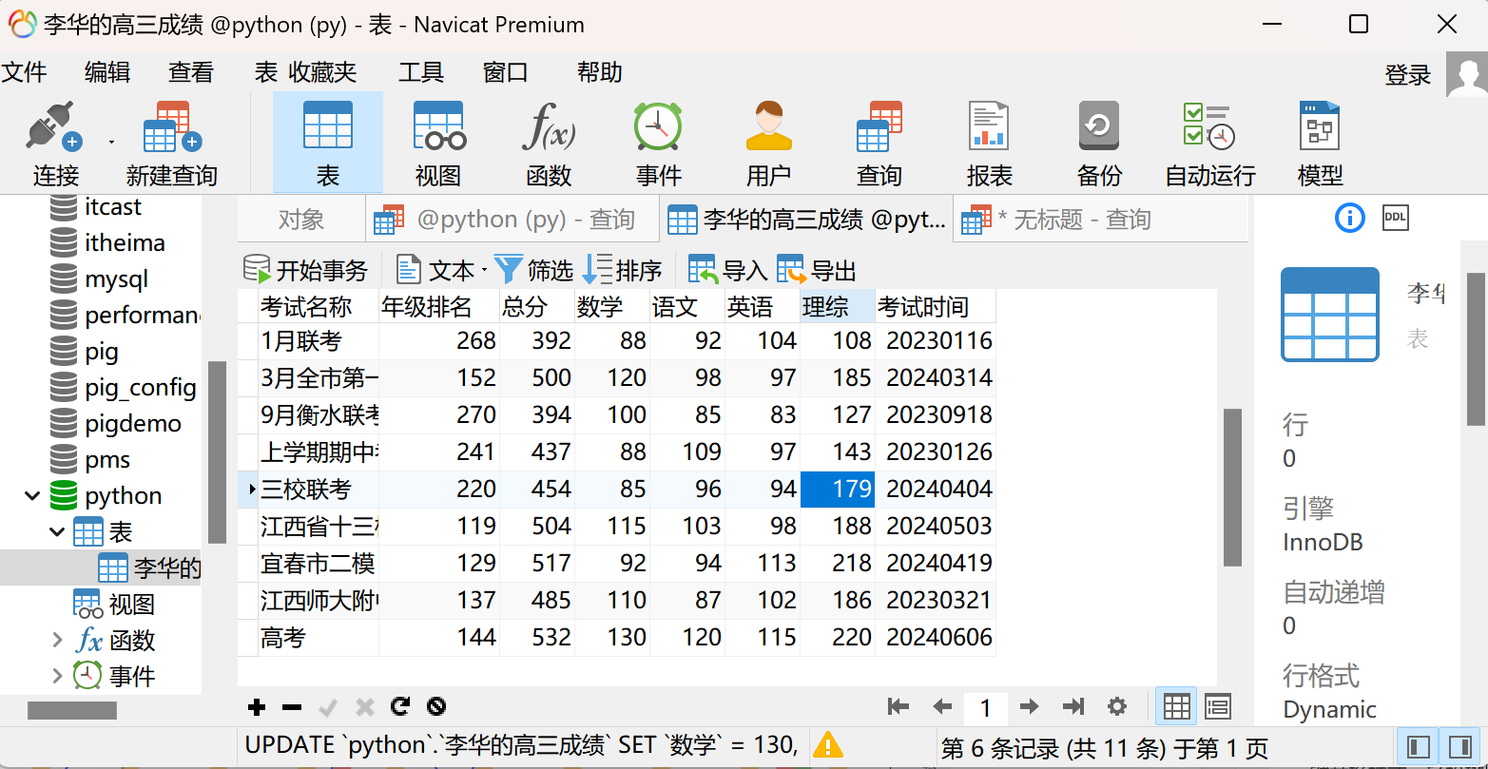

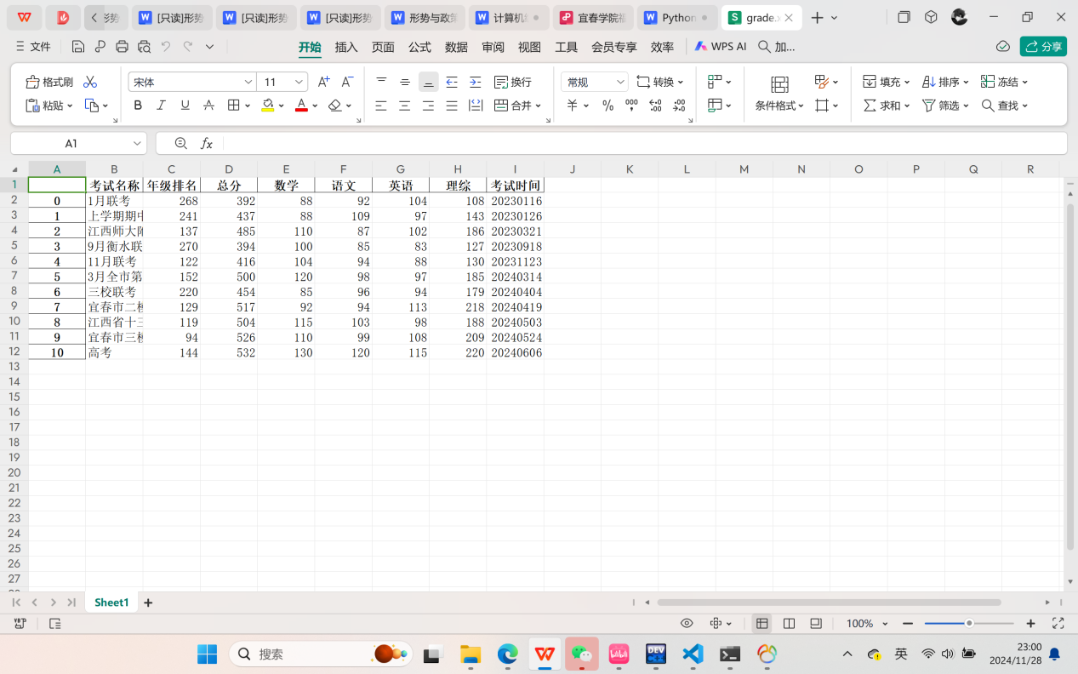

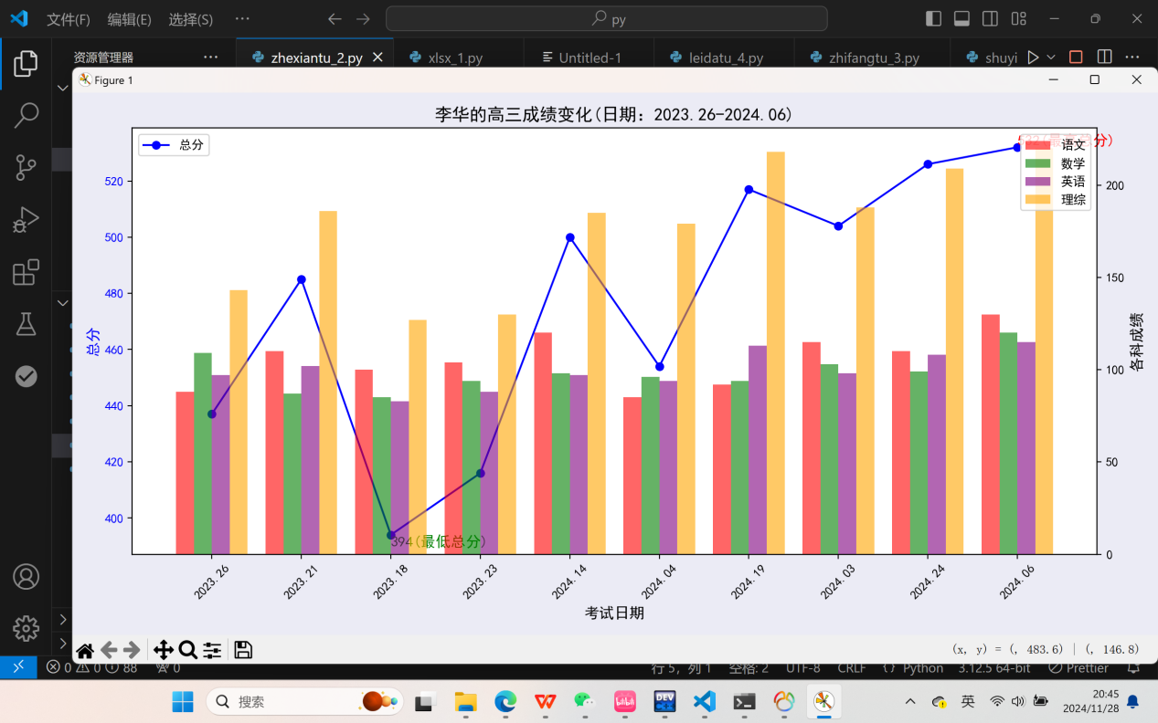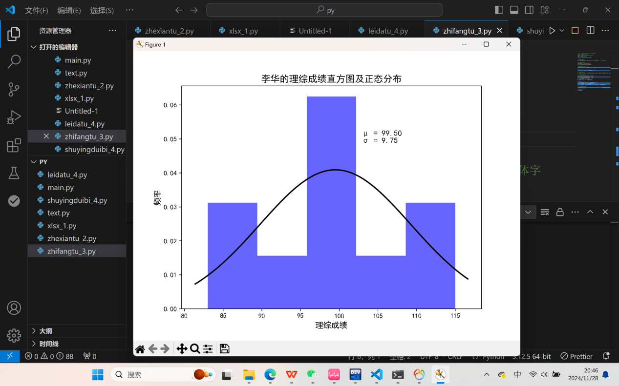

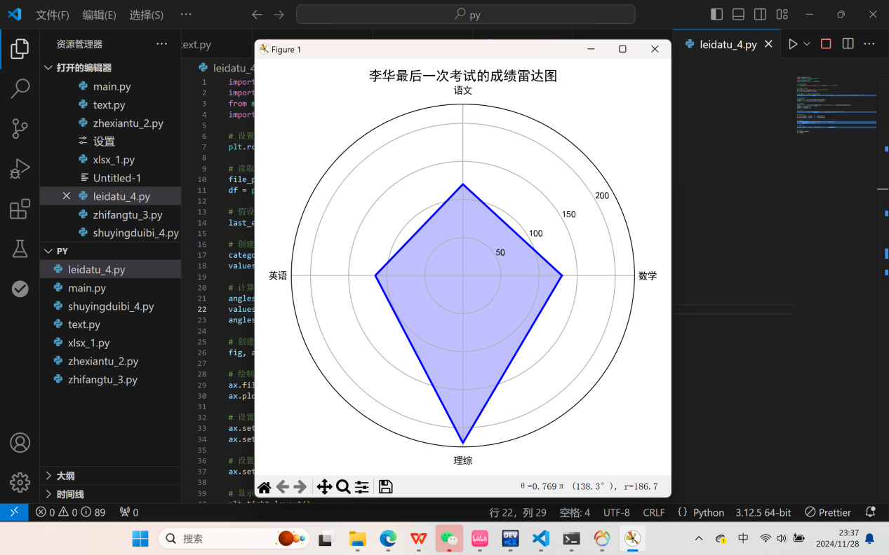

**4.3、解决思路**

先利用SQL语句创建MySQL数据库表，然后导入数据。接着，编写py程序，导入sqlalchemy库进行数据库操作，并利用xlwt库将数据写入Excel文件，再导入pandas，matplotlib.pyplot，numpy，math，scipy.stats.norm等第三方库进行数据分析，数据处理和数据可视化操作，并实现科学计算，统计分析等功能。

**4.4、步骤与结果**

1. 先编写SQL语句，构建数据库表
2. 导入必要的库：确保所有需要的库都已导入。

3. 设置标准输出的编码：确保在终端中正确显示中文字符。

4. 创建数据库连接：使用 sqlalchemy 创建连接到 MySQL 数据库的引擎。

5. 定义SQL查询：编写 SQL 查询语句，从数据库中选择所需的数据，并按 考试时间 列进行排序。

6. 执行SQL查询并读取结果到DataFrame：使用 pandas 的 read_sql 方法执行 SQL 查询，并将结果读取到 DataFrame 中。

7. 将DataFrame保存为Excel文件：使用 pandas 的 to_excel 方法将 DataFrame 保存为 Excel 文件，可以选择不保存索引列。

8. 打印DataFrame的部分内容：打印 DataFrame 的部分内容，确保数据已经按预期排序。

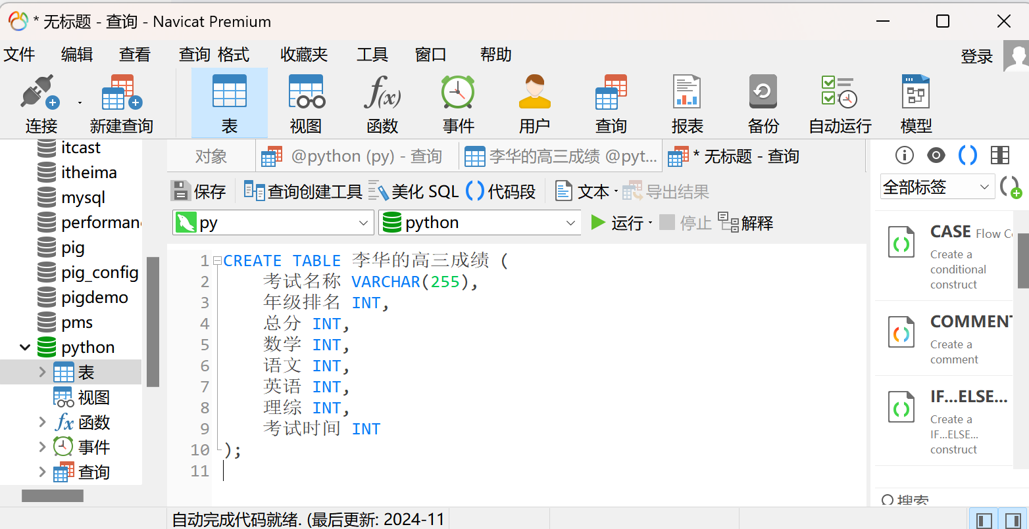

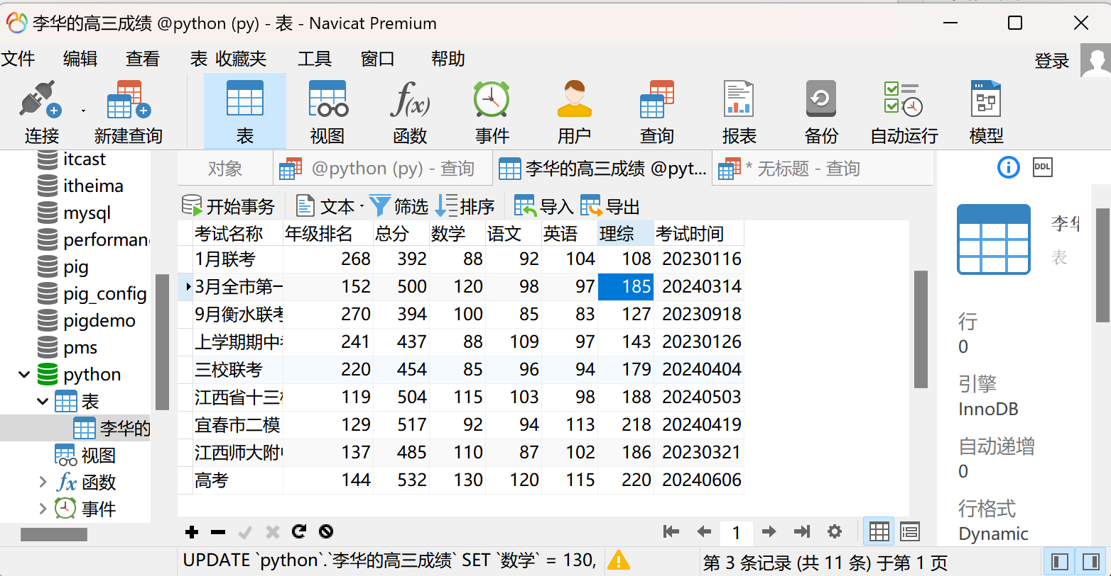

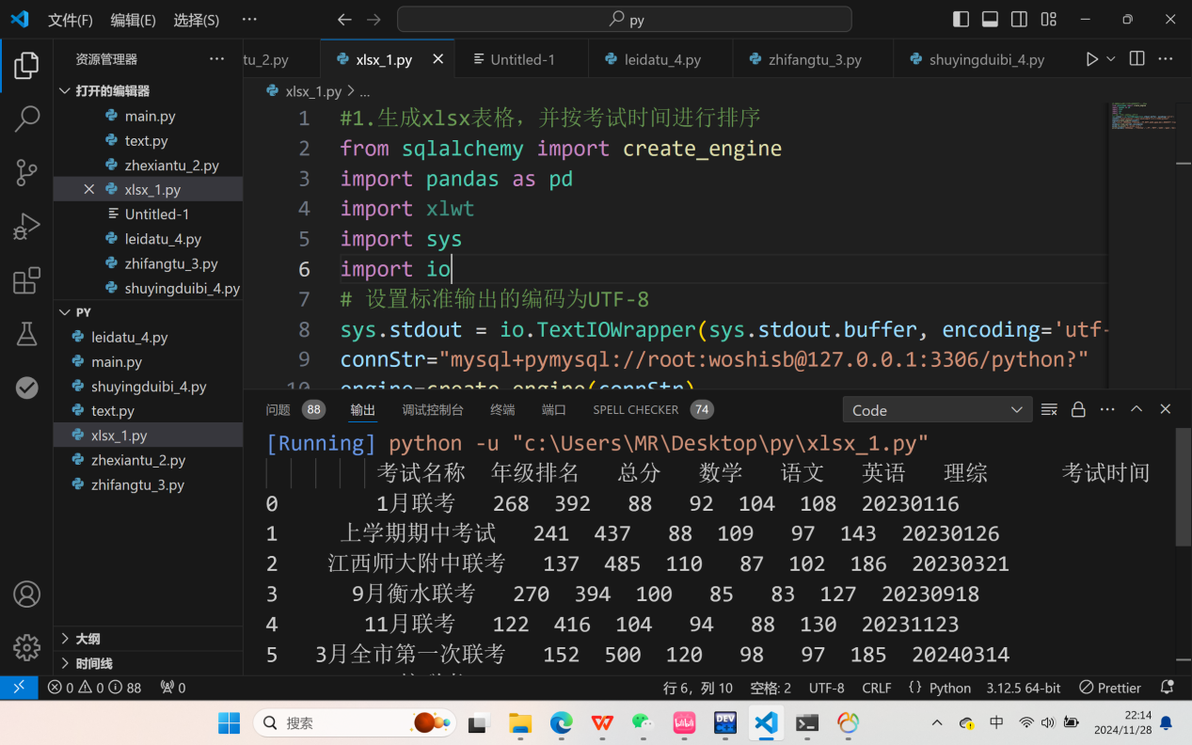

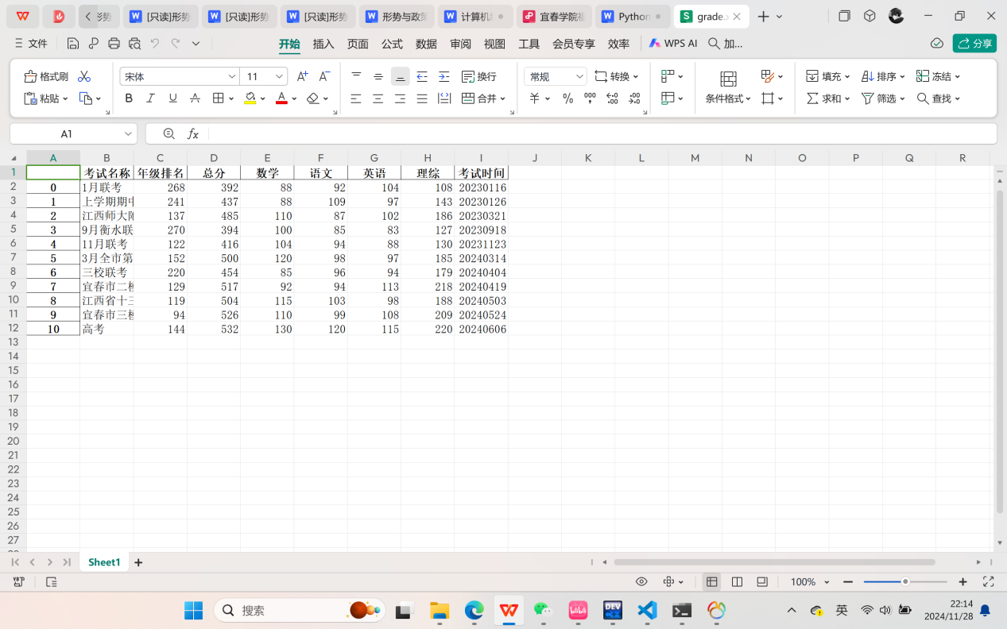

1. 导库，读取Excel文件并提取数据（开始编写第一张图表代码）
2. 创建图形，设置标签，设置xy轴并处理日期格式
3. 绘制总分折线图和各科成绩的柱状图
4. 设置轴刻度，标签，背景颜色和标题
5. 添加文本注释与图例
6. 调用函数显示图形

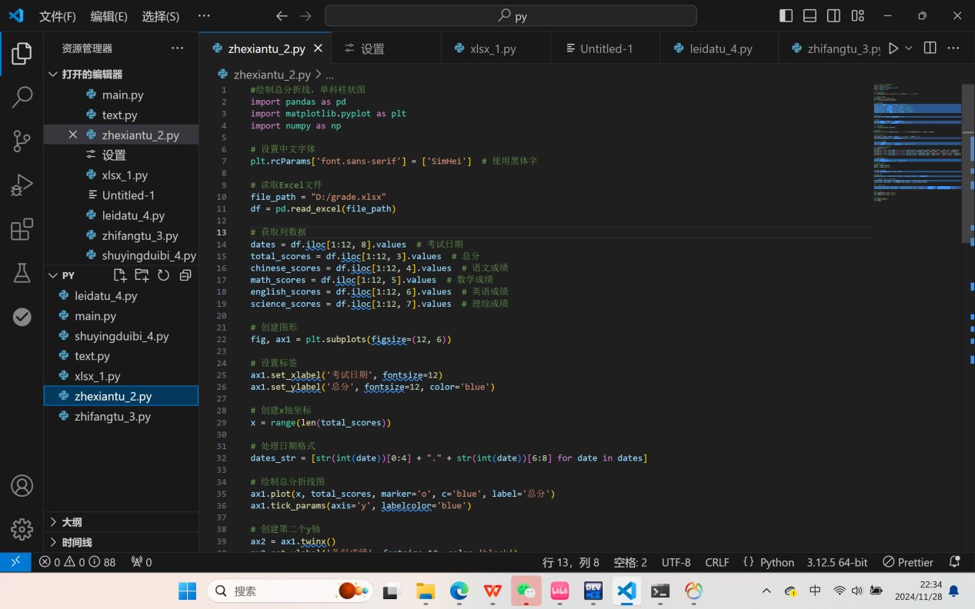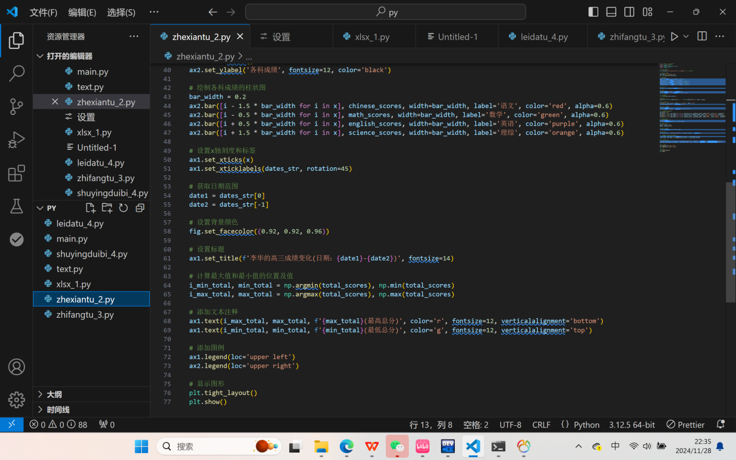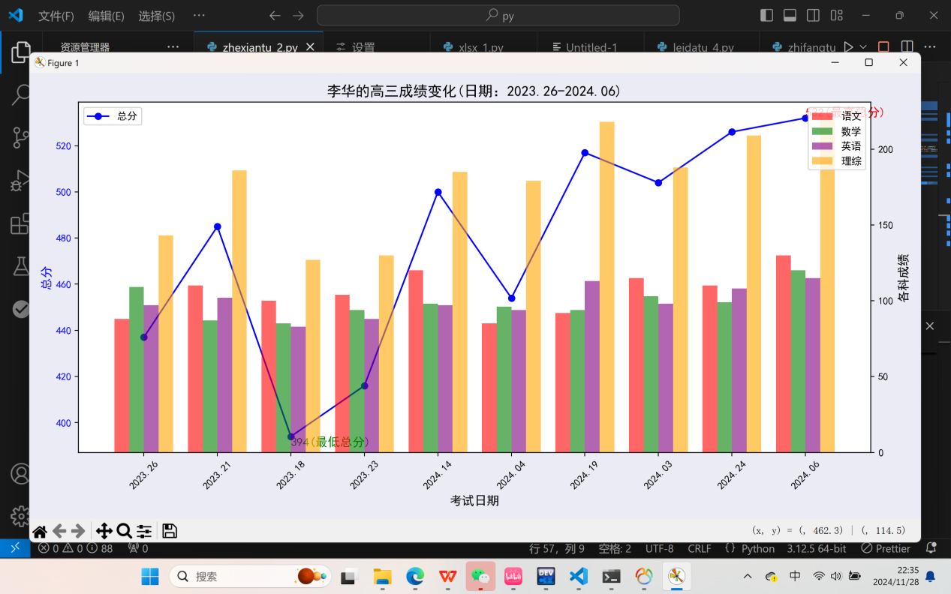

1. 导库，读取Excel文件并提取数据（开始编写第二张图表代码）
2. 创建图形，绘制直方图
3. 计算正态分布曲线并添加正态分布参数
4. 设置标题和标签
5. 调用函数显示图形

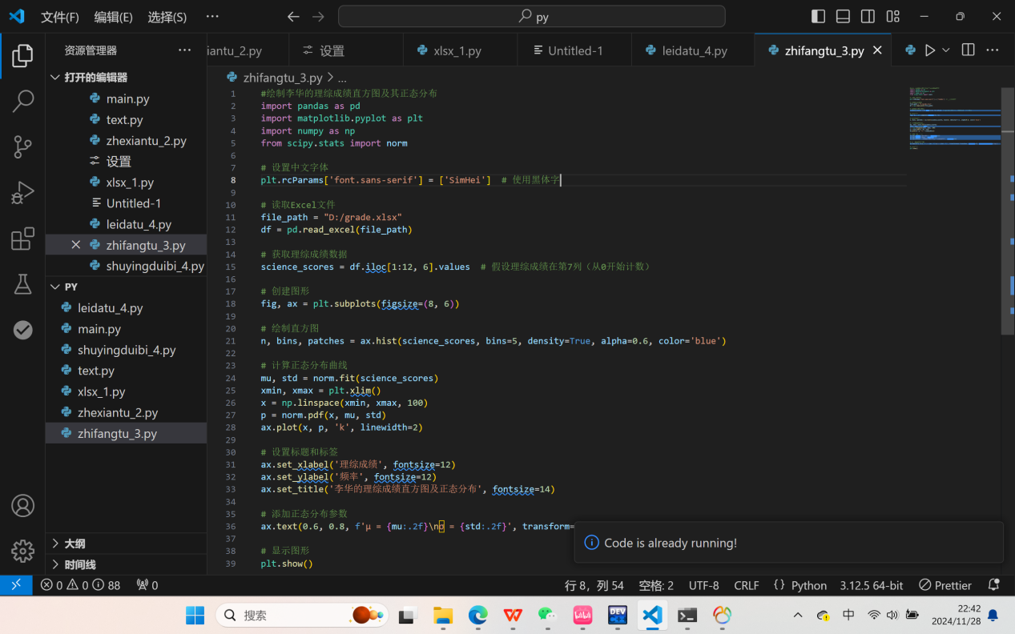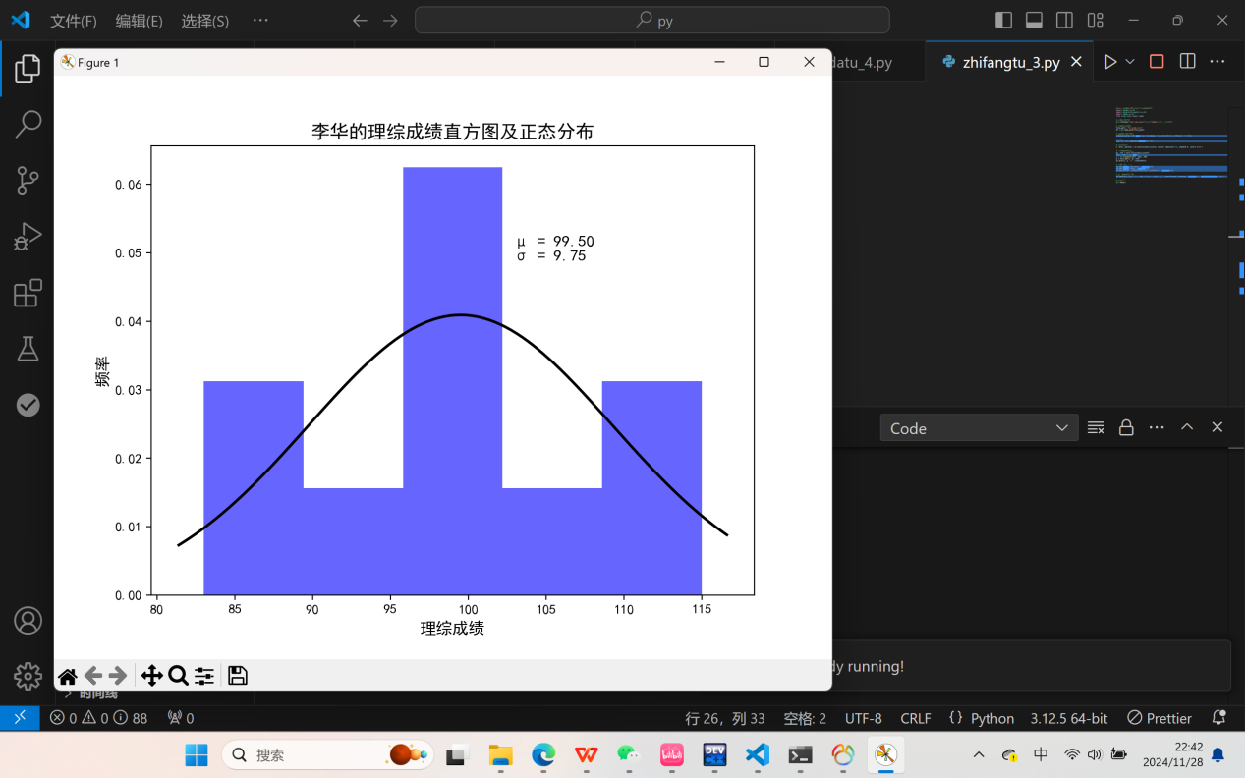

1. 导库，读取Excel文件并提取数据（开始编写第三张图表代码）
2. 计算每个科目的角度位置
3. 创建图形并绘制雷达图
4. 设置每个科目的标签和图形的标题
5. 调用函数显示图形

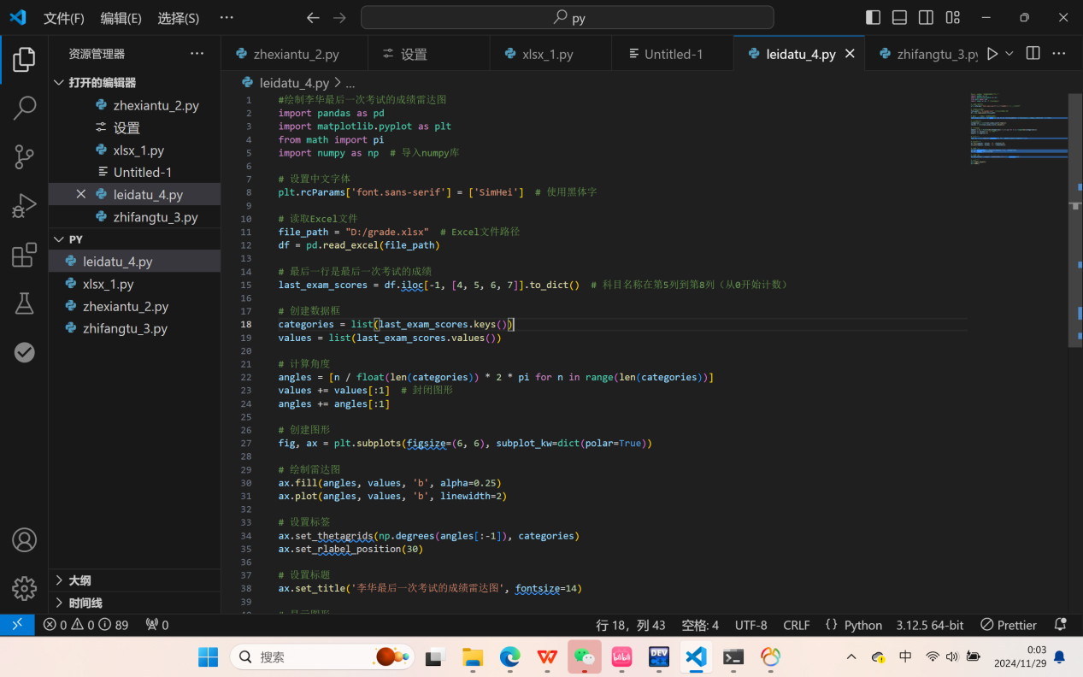

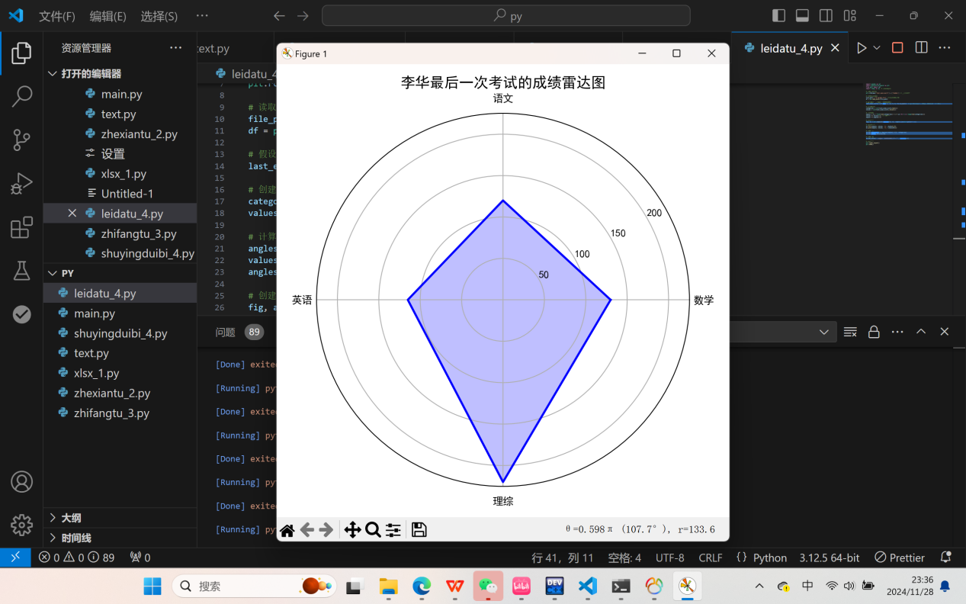

五、项目总结

通过本次项目，我不仅掌握了使用SQL、Pandas、Matplotlib、Seaborn、NumPy和SciPy等工具进行数据管理、处理、可视化和统计分析的方法，还学会了如何解决实际问题和优化分析结果。在项目过程中，我曾遇到许多问题。如：Navicat新建数据库表出错，VSCode控制台输出乱码，项目环境搭建错误等诸多问题，但最终都通过查阅CSDN博客，询问文心一言，通义千问等ai而解决。未来，我将继续深入学习相关知识，提升自己的数据分析能力，为更多的项目提供支持。